1. Alles nachhaltig.
Drastische CO₂-Minderung durch Sortimentsumstellung auf nachhaltige Produkte

Den Wandel zu einer klimaneutralen Zukunft durch Innovation voranzutreiben ist erklärtes Ziel des führenden Betonwarenherstellers Lithonplus. Jetzt ist ein bedeutender Schritt gelungen.
Am Standort im unterfränkischen Kleinostheim wird das Betonwaren-Sortiment schrittweise auf nachhaltige Produkte umgestellt – ausnahmslos. Bei Gestaltungspflastern, Öko- und Funktionspflastern sowie Terrassenplatten und Stufen wird damit ein drastisch reduzierter CO₂-Gehalt erstmals in der Branche zum Standard.

Großer Erfolg auf dem Weg zur Klimaneutralität
Bis 2030 will das Unternehmen die Hälfte des Umsatzes mit nachhaltigen Produkten erzielen. Am Standort Kleinostheim gelingt dieses nun zeitlich deutlich verfrüht.
Beste Voraussetzungen für diesen beachtlichen Erfolg bietet das neue, zukunftsweisend konzipierte Produktionswerk, für das Investitionen im zweistelligen Millionenbereich getätigt wurden. Mit neuester Maschinentechnik und unter Einbezug effizienter, zukunftsgerichteter Komponenten ausgestattet, werden prozess- und energiebedingte CO₂-Emissionen bei der Herstellung minimiert. Gleichzeitig ermöglichen beste technologische Rahmenbedingungen den Einsatz emissionsoptimierter Betone und Bindemittel sowie das Verarbeiten von Recyclingmaterial für die Produktion nachhaltiger Produkte. „Wir wollen unseren CO₂-Footprint aus eigener Innovationskraft heraus minimieren. Darum arbeiten wir kontinuierlich daran, alle Potenziale der Anlagentechnik, der Prozessoptimierung und Produktentwicklung für uns nutzbar zu machen“ sagt Ulrich Melzer, Sprecher der Geschäftsführung.

50 % weniger CO₂ je Quadratmeter
CO₂-Optimized. 50 % weniger CO₂ je Quadratmeter. Dieser erhebliche Fortschritt gelingt mit der hocheffizienten Produktsanlage und dem Einsatz eines neuen Bindemittels, das sich durch große Emissionsreduzierung auszeichnet und mit regionaler Verfügbarkeit und geringem Transportaufwand punktet. Über die gesamte Wertschöpfungskette betrachtet ergibt sich ein geringerer CO₂-Fußabdruck als bei zementfreien Produkten.
Die Verwendung optimierter, emissionsreduzierter Betonrezepturen über die gesamte Sortimentsbreite hinweg ist einmalig in der Branche. Nachhaltige Produkte werden erstmals zum Standard.

Kriterien für nachhaltige Produkte
Wann gilt ein Produkt als nachhaltig? Der Einstufung liegen Kriterien zugrunde, die mit Einführung der nachhaltigen Produktlinie Lithon Blue eindeutig und transparent definiert wurden.
CO₂-Optimized und Ressourcenschonend bilden hierbei die Grundlage. Nachhaltige Produkte sind demnach kohlenstoffarm mit einer CO₂-Reduzierung von mindestens 50%, enthalten einen Recyclinganteil von bis zu 40% oder kombinieren beides.

Eine besondere Rolle spielt zudem die Regionalität. Nachhaltige Lithon Blue-Produkte werden für den regionalen Markt unter Einsatz regional verfügbarer Ressourcen und mit 100% zertifiziertem Grünstrom aus Windkraft hergestellt. Bei der Rohstoffbeschaffung werden so Transportkilometer eingespart.

Zur Förderung der Kreislaufwirtschaft und zur Schonung natürlicher Ressourcen ist ein Rücknahmekonzept ausgerollt worden, das Händlern und Verarbeitern die Möglichkeit bietet, nicht benötigte Produkte kostenlos wieder rückzuführen. Diese Materialien werden recycelt und anschließend als Gesteinskörnung wieder der Produktion von Pflastersteinen zugeführt.

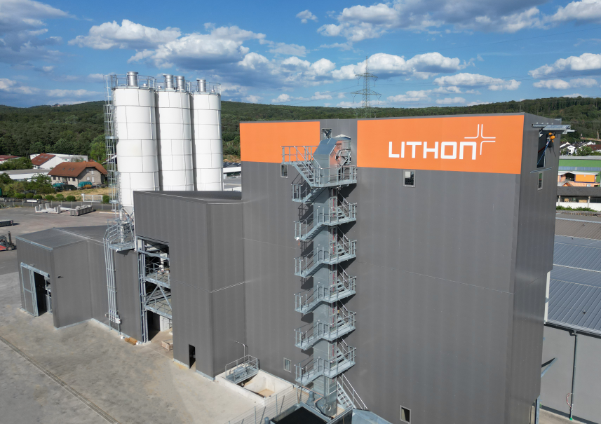

Zertifiziert. Nachhaltig.
Die Gold-Auszeichnung des Concrete Sustainability Council (CSC) für jedes Lithonplus-Werk bescheinigt dem Unternehmen eine herausragende Nachhaltigkeitsperformance. Das weltweit anerkannte Zertifizierungssystem bewertet den Herstellungsprozess entlang der gesamten Wertschöpfungskette sowie dessen Auswirkungen auf das soziale und ökologische Umfeld.

Das ergänzende R-Modul steht kurz vor der Erteilung. Es bewertet die Bemühungen zur Förderung der Kreislaufwirtschaft und den Einsatz rezyklierter Gesteinskörnungen im Beton. Lithonplus wird als erster Betonwarenhersteller dieses Zertifikat erhalten.

CSC-zertifizierte Betonwaren tragen zu einer besseren Gesamtbewertung von Gebäuden bei, sind in führenden Systemen zur Bewertung der Nachhaltigkeit von Gebäuden, wie zum Beispiel DGNB (Deutsche Gesellschaft für Nachhaltiges Bauen) anerkannt und verbessern das Scoring von Green-Building-Projekten.
Die unternehmensweite Umsetzung der CSC-Zertifizierungskampagne ist Teil der Nachhaltigkeitsstrategie von Lithonplus. Sie unterstreicht das klare Bekenntnis des Unternehmens zu verantwortungsbewusst hergestelltem Beton.

Lithonplus GmbH & Co. KG ist führender Hersteller im Bereich der Betonwaren. An bundesweit 18 Standorten sind mehr als 600 Mitarbeiter beschäftigt. Der Firmensitz ist Lingenfeld bei Speyer.

